Урок 2 starter

Для начала разомнем речевые органы. Включите аудиозапись и повторяйте слова и словосочетания, копируя произношение и интонацию.

Разминка 1.2.mp3

1. *man Madam brat marital family married grandmother granny grandma grandfather granddad grandpa grandparents grandchildren nationality Spanish France*
2. *A fat black cat sat on a mat and ate a fat rat*
3. *cat*
4. *black cat*
5. *fat black cat*
6. *A fat black cat*
7. *Mat*
8. *a mat*
9. *sat on a mat*
10. *and ate*
11. *rat*
12. *fat rat*
13. *a fat rat*
14. *ate a fat rat*
15. *and ate a fat rat*
16. *A fat black cat*
17. *sat on a mat*
18. *and ate a fat rat*
19. *A fat black cat sat on a mat and ate a fat rat*
20. На предыдущем занятии мы с Вами выяснили, что построение предложений осуществляется по четырем моделям, три из них строятся при помощи подлежащего и сказуемого.
21. Подлежащее может быть выражено местоимением, отвечающим на вопрос «Кто?», «Что?», словосочетаниями, состоящими из существительного и местоимения, отвечающего на вопрос «Чей?», а также просто существительными.
22. Итак, если мы скажем «моя сестра» – то по-английски это «my sister». А если «мои сестры»? Здесь нам понадобится множественное число существительных.
23. Множественное число существительных

Множественное число существительных.mp4

Тренируем множественное число существительных. Поставьте слова во множественное число, употребляя ту информацию, что Вы почерпнули из видео.  
*pen, class,  story,  road,  day,  cat,  bush,  desk,  table,  plate,  fox,  room,  lady,  chair,  bus,  match,  way,  house,  family,  flag,  town,  wolf,  country,  lion,  park,  play,  baby, plant,  lemon,  peach,  brush,  star,  mountain,  tree,  king,  man,  woman,  eye,  shelf,  box,  boy,  city,  mouse,  dress,  tooth,  tomato,  child,  toy,  magazine,  stamp,  bed,  doorman,  desk-clerk,  taxi,  cab,  elevator,  operator,  card,  salon,  bar.*

Прочитаем все существительные в единственном и множественном числе парами.  
*Pen – pens, class – classes, story – stories, road – roads, day – days, cat – cats, bush – bushes, table – tables, plate – plates, fox – foxes, room – rooms, lady – ladies, chair – chairs, bus – buses, match – matches, way – ways, house – houses, family – families, flag – flags, town – towns, wolf – wolves, country – countries, lion – lions, park – parks, play – plays, baby – babies, plant – plants, lemon – lemons, peach – peaches, brush – brushes, star – stars, mountain – mountains, tree – trees, king – kings, man – men, woman – women, eye – eyes, shelf – shelves, box – boxes, boy – boys, city – cities, mouse – mice, dress – dresses, tooth – teeth, tomato – tomatoes, child – children, toy – toys, magazine – magazines, stamp – stamps, bed – beds, doorman – doormen, desk-clerk – desk-clerks, taxi – taxis, cab – cabs, elevator – elevators, operator – operators, card – cards, salon – salons, bar – bars.*

Сгруппируйте слова в три группы по типу чтения окончания ([s], [z], [ɪz]) и одну группу с исключениями.

Проверьте правильность написания окончания

1. [s] (глухой звук) – после глухих согласных звуков [ k, p, t, f, θ, h ].  
Cat – cats, park – parks, plant – plants, desk-clerk – desk-clerks, stamp – stamps, plate – plates.

2. [z] (звонкий звук) – после звонких согласных и гласных звуков [ b, v, g, d, l, m, n, r ].  
Pool – pools, boy – boys, pen – pens, road – roads, room – rooms, chair – chairs, lion – lions, lemon – lemons, star – stars, mountain – mountains, king – kings, bed – beds, cab – cabs, elevator – elevators, operator – operators, card – cards, bar – bars, day – days, play – plays, boy – boys, toy – toys, story – stories, table – tables, lady – ladies, family – families, country – countries, baby – babies, tree – trees, eye – eyes, city – cities, tomato – tomatoes, magazine – magazines, taxi – taxis, way – ways, flag – flags, town – towns, salon – salons, wolf – wolves, shelf – shelves.

3. [ɪz] – после свистящих и шипящих звуков [s, z, ʃ, ʒ, tʃ, dʒ].  
Bush – bushes, class – classes, fox – foxes, match – matches, peach – peaches, brush – brushes, box – boxes, dress – dresses, bus – buses, house – houses.

4. Исключения.  
Man – men, woman – women, mouse – mice, tooth – teeth, child – children, doorman – doormen.

Теперь употребите свои знания и умения в работе с паттернами на словосочетания:

mestoimenie_suschestvitelnoe.pdf

# Притяжательный падеж существительных

На вопрос «Чей?» может отвечать не только местоимение.  
Следующее видео – об этом.

Притяжательные существительные.mp4

Также рекомендуем посмотреть следующее видео на внешнем ресурсе. Видео на английском языке, но Вас не должно это смущать. Ваша задача **понять саму суть** объяснения, а не все, что говорит человек.  
<http://www.engvid.com/apostrophe-how-to-show-possession/><http://www.engvid.com/english-spelling-apostrophe-s-after-s/>

**Теперь практикуем.**

Скажите на английском

|  |
| --- |
| мамин |
| папин |
| бабушкин |
| тетин |
| дедушкин |
| дядин |
| дочкин |
| мамина машина (car) |
| папина работа (job/work) |
| дядина дочка |
| тетин кот (cat) |
| дочкин телефон (phone) |
| бабушкин дом (house) |
| дедушкина собака (dog) |
| Имя моей мамы |
| имя моего папы |
| имя моей тети |
| имя моей бабушки |
| имя моего дедушки |
| имя моего дяди |
| имя моего мужа |
| имя моей жены |
| имя моего сына |
| имя моей дочери |
| имя моей собаки |
| имя моего кота |
| адрес моей бабушки |
| телефон моей мамы |
| национальность моей тети |
| имя моего ребенка |

**Далее работаем с паттернами**, чтобы выработать навык.

002_2_prityazhatelny_padezh_suschestvitelnykh1.pdf

# Глагол to be

     Теперь, когда мы определились с подлежащим, можно перейти к построению предложения. Начнем с самого простого – предложения с глаголом «быть». Это необычный глагол. Посмотрите видео!

To be.mp4

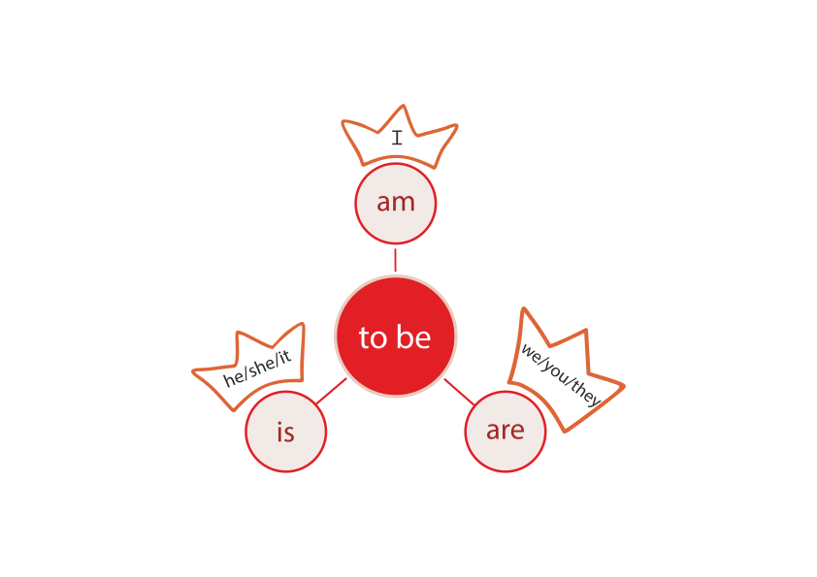

Еще раз повторим формы глагола to be с местоимениями:

* I am
* He is
* She is
* It is
* We are
* They are
* You are

     Какие предложения можно построить с глаголом **to be**? Самое простое – рассказать о чертах характера. Для этого мы просто ставим подлежащее – например, Я, в нужную форму to be, то есть, am и характеристику.

*Например, скажем “Я добрый”. Нам понадобится слово “добрый” – “kind”. Итак, “Я добрый” по-английски будет “I am kind”.*

* Я милый – I am nice.
* Я умный – I am clever.
* Он веселый – He is cheerful.
* Она забавная – She is funny.
* Мы надежные – We are reliable.

Чтобы рассказать о других замечательных (и не очень) чертах характера, выучим следующие слова:

черты-характера.pdf

Для закрепления и выведения в навык слов и структуры с глаголом**to be**продолжаем работать с паттернами.

005_6_patterny_to_be.pdf

Для развития навыка восприятия рекомендуем посмотреть следующие видео на внешнем ресурсе:  
<http://www.engvid.com/basic-english-grammar-to-be/>

# Артикли

Но мы не всегда строим такие предложения только с прилагательными. Бывает, что нужно сказать “Я свободный человек”. И тут уже не обойтись одним прилагательным. Нужно слово “человек”. Но в английском языке существительное не употребляется просто так. Перед ним нужно поставить маленькое слово, которое называется “артикль”. Артиклям посвящено следующее видео.

artikli.mp4

Посмотрите еще раз на данные майнд-карты и удостоверьтесь, что Вы запомнили и удерживаете в памяти картинку с майнд-картами.  
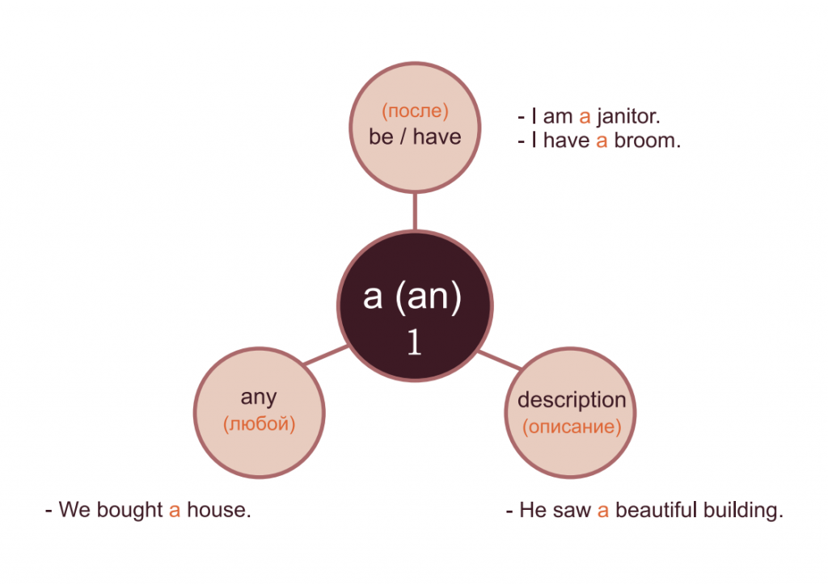

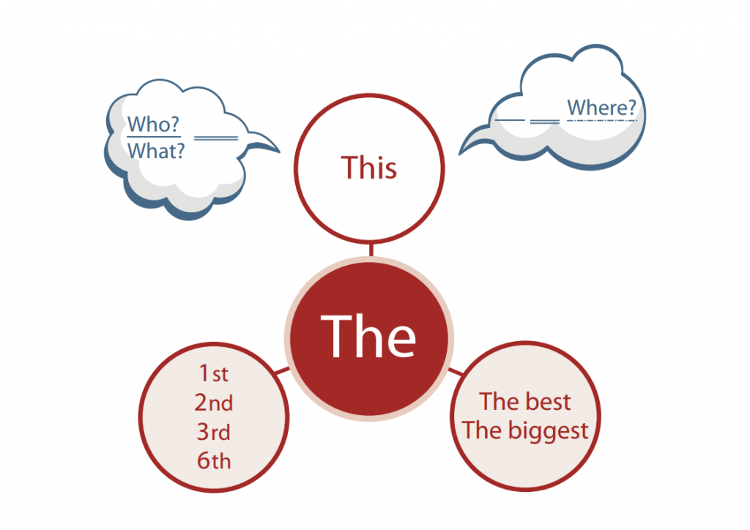

 Обратите внимание на артикль**a/an**. Если слово начинается на согласную, стоит артикль **а**, если на гласную, то ставим **an**.

**Поставьте a/an перед словами:**  
Bag nest dock eye actor sailor writer horse rabbit  ear apple airplane

     Закрепим наши знания в паттернах.

3_GLAGOL_TO_BE.pdf

4_patterny_na_artikli_tolko_russky.pdf

**Неопределенный артикль** употребляется:

1. После have во фразах «У меня есть».
2. После глагола be.
3. В значении «любой».
4. Слово с описанием.

**Определенный артикль** употребляется:

1. Перед подлежащим (кто?).
2. Перед обстоятельством места (где?).
3. Если перед сущ стоит числительное (порядковое – какой по счету?).
4. Если перед существительным стоит прилагательное в превосходной степени (самый-самый).
5. Перед словом в значении «этот».

 Рекомендуем посмотреть следующее видео на внешнем ресурсе. Не ставьте целью понять все, постарайтесь уловить основную суть. Данное задание нацелено на развитие навыка понимания.  
<http://www.engvid.com/a-an-the-articles-in-english/><http://www.engvid.com/articles-in-english-how-to-use-a-an-and-the-properly/><http://www.engvid.com/basic-english-grammar-to-be/><http://www.engvid.com/grammar-making-to-be-questions/><http://www.engvid.com/personal-pronouns/>

**Составьте майнд-карты на лексические темы “*Личная информация”, “Черты характера”***

Возьмите листы с паттернами и еще раз пройдитесь по точкам. Если Вы правильно переводите все предложения с точками, значит, Вы правильно проработали паттерны.